Biblionews ottobre 2023

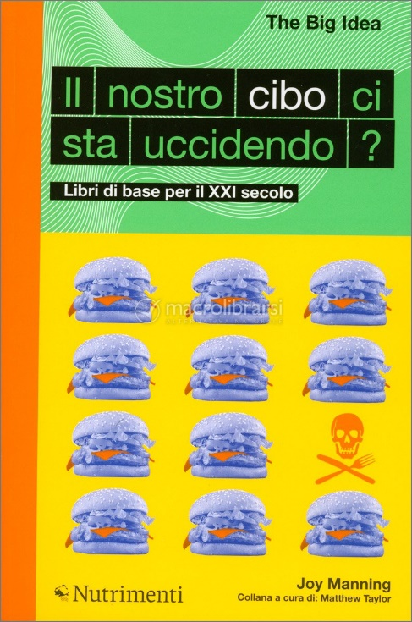
- Manning, Joy.- Il nostro cibo ci sta uccidendo?- Roma : Nutrimenti, 2022

Riflessione sull’alimentazione

Adatto a tutti

- Non così vicino
Otto è un neopensionato scorbutico e molto addolorato dalla perdita della moglie, un giorno però

Adatto a tutti ma preferibilmente a partire da un secondo biennio per comprendere il personaggio principale.

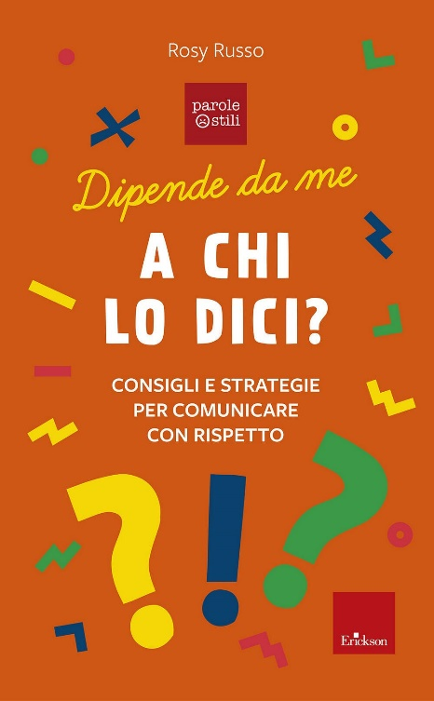
- Russo, Rosy.- A chi lo dici? : consigli e strategie per comunicare con rispetto : dipende da me.-Trento: Erickson,2022

Piccoli consigli per insegnanti

